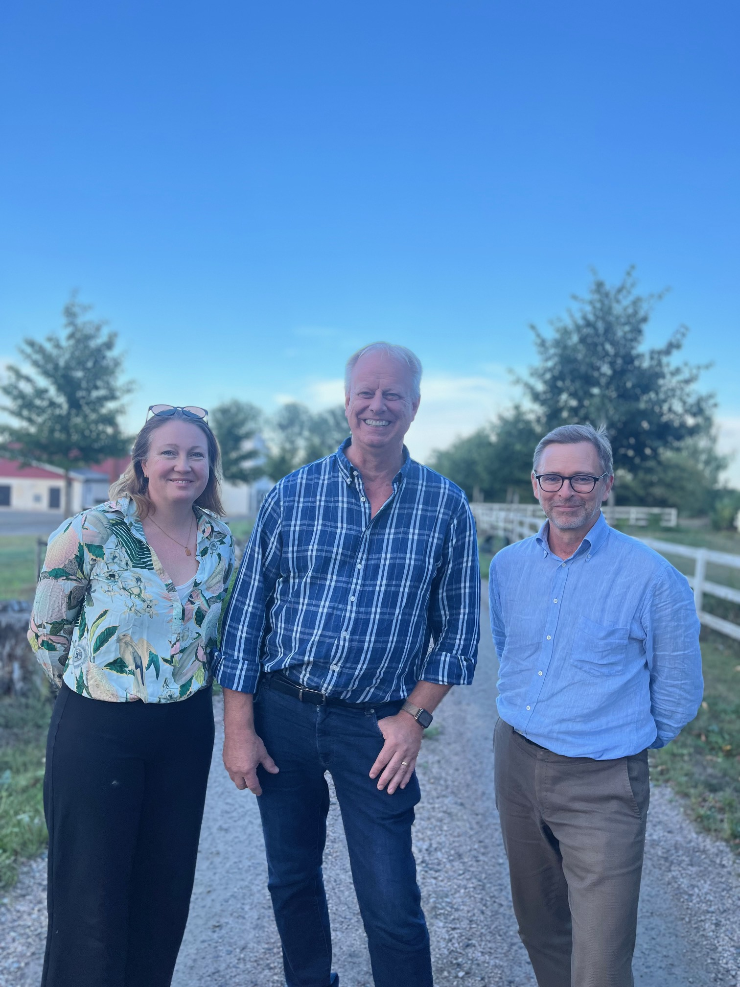
Tillväxtutredningen leds av den särskilda utredaren Per Lindahl (i mitten i bild). Sekretariatet består av Ylva Jonzon (till vänster) och Karl Lundvall (till höger). Bilden är tagen på Pers gård utanför Kristianstad.

